ΒΟΥΛΗ ΤΩΝ ΕΛΛΗΝΩΝ ΑΠΟΣΠΑΣΜΑ
Πρωτ. Από τα επίσημα Πρακτικά της , 22 Φεβρουαρίου 2000,
Αριθ. Συνεδρίασης της Ολομέλειας της Βουλής, στην οποία
Διεκπ. Ψηφίστηκε το παρακάτω σχέδιο νόμου:

Κύρωση της Συμφωνίας μεταξύ του Υπουργείου Γεωργίας της Ελληνικής Δημοκρατίας και του Υπουργείου Γεωργίας της Ισλαμικής Δημοκρατίας του Ιράν γι οικονομική, επιστημονική και τεχνική συνεργασία στον τομέα της γεωργίας.

Άρθρο πρώτο
Κυρώνεται και έχει την ισχύ, που ορίζει το άρθρο 28 παρ. 1 του Συντάγματος, η Συμφωνία μεταξύ του Υπουργείου Γεωργίας της Ελληνικής Δημοκρατίας και του Υπουργείου Γεωργίας της Ισλαμικής Δημοκρατίας του Ιράν για οικονομική, επιστημονική και τεχνική συνεργασία στον τομέα της γεωργίας, η οποία υπογράφηκε στην Τεχεράνη την 1η Μαΐου 1999, της οποίας το κείμενο σε πρωτότυπο στην ελληνική και αγγλική γλώσσα έχει ως εξής:
ΣΥΜΦΩΝΙΑ
ΜΕΤΑΞΥ ΤΟΥ ΥΠΟΥΡΓΕΙΟΥ ΓΕΩΡΓΙΑΣ
ΤΗΣ ΕΛΛΗΝΙΚΗΣ ΔΗΜΟΚΡΑΤΙΑΣ
ΚΑΙ ΤΟΥ ΥΠΟΥΡΓΕΙΟΥ ΓΕΩΡΓΙΑΣ
ΤΗΣ ΙΣΛΑΜΙΚΗΣ ΔΗΜΟΚΡΑΤΙΑΣ ΤΟΥ ΙΡΑΝ
ΓΙΑ ΟΙΚΟΝΟΜΙΚΗ, ΕΠΙΣΤΗΜΟΝΙΚΗ ΚΑΙ ΤΕΧΝΙΚΗ
ΣΥΝΕΡΓΑΣΙΑ ΣΤΟΝ ΤΟΜΕΑ ΤΗΣ ΓΕΩΡΓΙΑΣ

Το Υπουργείο Γεωργίας της Ελληνικής Δημοκρατίας και το Υπουργείο Γεωργίας της Ισλαμικής Δημοκρατίας του Ιράν (στο εξής αναφερόμενες ως τα «Συμβαλλόμενα Μέρη»),
ΕΠΙΘΥΜΩΝΤΑΣ να υλοποιήσουν τα Συμφωνημένα Πρακτικά, που υπεγράφησαν στην Τεχεράνη στις 4 Ιουνίου 1987 μεταξύ της Κυβέρνησης της Ισλαμικής Δημοκρατίας και της Κυβέρνησης της Ελληνικής Δημοκρατίας,
ΕΠΙΘΥΜΩΝΤΑΣ να αναπτύξουν και να προωθήσουν την οικονομική, επιστημονική και τεχνική συνεργασία στον τομέα της γεωργίας,
ΘΕΩΡΩΝΤΑΣ ότι η ανάπτυξη και ενίσχυση μιας τέτοιας συνεργασίας θα είναι αμοιβαία επωφελής και για τις δύο χώρες,
ΘΕΩΡΩΝΤΑΣ ότι η Ελληνική Δημοκρατία, ως Κράτος- Μέλος της Ευρωπαϊκής Ένωσης, υποχρεούται να τηρεί τη νομοθεσία της Ευρωπαϊκής Ένωσης και να λειτουργεί σύμφωνα με αυτήν,
ΣΥΜΦΩΝΗΣΑΝ ΤΑ ΕΞΗΣ:

Άρθρο 1
Η συνεργασία στον τομέα της γεωργίας θα περιλαμβάνει ενδεικτικά τα εξής:
- φυτική παραγωγή, συμπεριλαμβανομένης της παραγωγής και μεταποίησης οπωροκηπευτικών
- ζωική παραγωγή και πτηνοτροφία
- παραγωγή και επεξεργασία ζωοτροφών
- μετασυλλεκτική επεξεργασία και μεταποίηση
- γεωργική έρευνα
- γεωργικές εφαρμογές και εκπαίδευση
- αποθήκευση γεωργικών προϊόντων
- βιοτεχνολογία
- φυτοϋγειονομικό έλεγχο
- κτηνιατρικές υπηρεσίες
- διαχείριση του εδάφους και χαρτογράφηση
- εκμηχάνιση της γεωργίας
- έγγειες βελτιώσεις
- προστασία των φυσικών πόρων και του περιβάλλοντος
- ιχθυοκαλλιέργειες και εμπορία των προϊόντων αυτής
- κοινά προγράμματα στον τομέα του πολλαπλασιαστικού υλικού οπωροφόρων δένδρων και ειδικότερα της ελιάς και της καρυδιάς
- κοινά προγράμματα σε ό,τι αφορά τις δραστηριότητες των αγροτισσών
- παραγωγή, μεταποίηση και μάρκετινγκ σταφυλιών
- παραγωγή ελαιόλαδου και τεχνολογίες επεξεργασίας αυτού
- τεχνολογία παραγωγής τυριού
- ανταλλαγή πληροφοριών για τη διαχείριση των μεσογειακών δασών
- ανταλλαγή σπόρων
- εκπαίδευση Ιρανών τεχνικών σε κέντρο των Xανίων για θέματα αξιοποίησης δασικών προϊόντων.

Άρθρο 2

Η συνεργασία στον τομέα της γεωργίας θα υλοποιείται με:
α) ανταλλαγή επιστημονικής και τεχνικής πληροφόρησης και τεκμηρίωσης,
β) ανταλλαγή γενετικού και βιολογικού υλικού,
γ) ανταλλαγή πληροφοριών σχετικά με τις εξελίξεις στην επιστημονική έρευνα,
δ) ανταλλαγή επισκέψεων εμπειρογνωμόνων και συμβούλων,
ε) οργάνωση εκπαιδευτικών προγραμμάτων, σεμιναρίων, συνεδρίων και συναντήσεων σε αμφότερες τις χώρες,
στ) τριμερή συνεργασία (με άλλες χώρες, την Ευρωπαϊκή Ένωση ή / και διεθνείς οργανισμούς), με σκοπό τη διευκόλυνση της οικονομικής αναμόρφωσης και την ανάπτυξη και υλοποίηση περιφερειακών προγραμμάτων που στοχεύουν στη βελτίωση της παραγωγής και των συστημάτων εμπορίας,
ζ) ενθάρρυνση των μικτών επιχειρήσεων μεταξύ των συνεταιριστικών και ιδιωτικών φορέων των δύο χωρών, περιλαμβανομένων και των επιχειρήσεων παραγωγής, διακίνησης και εμπορίας εισροών.

Άρθρο 3

Τα Συμβαλλόμενα Μέρη συμφώνησαν να συστήσουν μία Μικτή Ελληνο-Iρανική Επιτροπή Συνεργασίας στον τομέα της γεωργίας. Η Επιτροπή αυτή θα αποτελείται από εκπροσώπους των Υπουργείων Γεωργίας και, όπου απαιτείται, από εκπροσώπους συνεταιριστικών και ιδιωτικών φορέων των δύο χωρών.
Η Μικτή Επιτροπή Συνεργασίας στον τομέα της γεωργίας θα λειτουργεί στα πλαίσια της Μικτής Επιτροπής που προβλέπεται στη Συμφωνία μεταξύ της Κυβέρνησης της Ελληνικής Δημοκρατίας και της Κυβέρνησης της Ισλαμικής Δημοκρατίας του Ιράν για οικονομική, βιομηχανική, επιστημονική και τεχνική συνεργασία.
Η Μικτή Επιτροπή Συνεργασίας στον τομέα της γεωργίας θα συνέρχεται περιοδικά και εναλλακτικά στην Αθήνα και στην Τεχεράνη και σε ημερομηνίες που θα καθορίζονται κάθε φορά δια της διπλωματικής οδού.

Άρθρο 4

Η Μικτή Επιτροπή θα είναι αρμόδια για:
- τη διευκόλυνση της υλοποίησης της παρούσας Συμφωνίας,
- την επίλυση προβλημάτων που ενδέχεται να προκύψουν κατά την υλοποίηση,
- την ανασκόπηση των εξελίξεων που θα λαμβάνουν χώρα μεταξύ δύο συνόδων,
- την εξέταση και έγκριση προτάσεων για συνεργασία σε ειδικούς τομείς και επί μέρους θέματα, όπως αυτά που αναφέρονται ενδεικτικά στο άρθρο 1,
- τη θέσπιση οδηγιών και προτεραιοτήτων για την εξέλιξη που τίθεται ως στόχος μέχρι την επόμενη σύνοδο.
Εφόσον κρίνεται αναγκαίο, η Μικτή Επιτροπή Συνεργασίας στον τομέα της γεωργίας μπορεί να συστήνει υποεπιτροπές, με σκοπό την αποτελεσματικότερη και ευκολότερη εκτέλεση των καθηκόντων της.

Άρθρο 5

Τα Συμβαλλόμενα Μέρη θα καλύπτουν όλες τις δαπάνες που θα προκύπτουν από τη συμμετοχή τους στην υλοποίηση της παρούσας Συμφωνίας.
Τα Συμβαλλόμενα Μέρη θα διερευνήσουν τις δυνατότητες εξασφάλισης χρηματοδοτικών πόρων από την Ευρωπαϊκή Ένωση ή / και από διεθνείς οργανισμούς και χρηματοδοτικούς φορείς.
Η εκ μέρους των Συμβαλλόμενων Μερών αναλαμβανόμενη χρηματοδότηση θα υπόκειται στην ύπαρξη ή μη των χρηματοδοτικών πόρων στα δύο Μέρη.
Οι δραστηριότητες που αναλαμβάνονται στο πλαίσιο του Προγράμματος της επίσημης Διμερούς Αναπτυξιακής Βοήθειας / Συνεργασίας θα χρηματοδοτούνται από την ελληνική πλευρά. Η χώρα υποδοχής πρέπει να έχει ενημερωθεί, σχετικά με τις επισκέψεις, ένα (1) μήνα πριν την άφιξη.

Άρθρο 6

Η παρούσα Συμφωνία πρόκειται να τεθεί σε ισχύ κατά την ημερομηνία της τελευταίας διακοινώσεως, με την οποία τα Συμβαλλόμενα Μέρη γνωστοποιούν, δια της διπλωματικής οδού, ότι έχουν ολοκληρωθεί οι απαιτούμενες, κατά την εσωτερική τους έννομη τάξη, διαδικασίες για τη θέση σε ισχύ και την ενεργοποίηση της Συμφωνίας. Η Συμφωνία θα παραμείνει σε ισχύ για μία περίοδο πέντε (5) ετών.

Άρθρο 7

Η Συμφωνία δύναται να τροποποιηθεί με αμοιβαία συγκατάθεση. Για την οποιαδήποτε τροποποίηση της Συμφωνίας θα ακολουθείται η διαδικασία της θέσης της Συμφωνίας σε ισχύ.
Η ισχύς της παρούσας Συμφωνίας παρατείνεται αυτόματα για μία πρόσθετη περίοδο πέντε (5) ετών από την ημερομηνία λήξης, εκτός αν καταγγελθεί από ένα από τα Συμβαλλόμενα Μέρη. για την καταγγελία απαιτείται η αποστολή, τουλάχιστον έξι (6) μήνες ενωρίτερα, έγγραφης δήλωσης του ενδιαφερόμενου Μέρους προς το άλλο Μέρος σχετικά με τη βούλησή του να καταγγείλει τη Συμφωνία. Παρά τη λήξη της Συμφωνίας, οι δραστηριότητες που βρίσκονται σε εξέλιξη θα συνεχίζονται μέχρι να ολοκληρωθούν.
Λαμβάνοντας υπόψη τις διεθνείς της υποχρεώσεις, η ελληνική Δημοκρατία, κατά την εφαρμογή της παρούσας Συμφωνίας, θα τηρεί τις δεσμεύσεις που προκύπτουν από την ιδιότητά της ως Μέλους της Ευρωπαϊκής Ένωσης.
Σε πιστοποίηση των ανωτέρω, οι υπογραφόμενοι, όντας δεόντως εξουσιοδοτημένοι από τις Κυβερνήσεις των χωρών τους, υπέγραψαν τη Συμφωνία.
Έγινε στην Τεχεράνη, στις 1.5.1999, σε δύο πρωτότυπα, στην ελληνική, στην ιρανική και στην αγγλική γλώσσα, ίδιας ισχύος. Σε περίπτωση διαφωνίας ως προς την ερμηνεία υπερισχύει το αγγλικό κείμενο.
ΓIA TO ΥΠΟΥΡΓΕΙΟ ΓIA TO ΥΠΟΥΡΓΕΙΟ
ΓΕΩΡΓΙΑΣ ΤΗΣ ΓΕΩΡΓΙΑΣ ΤΗΣ
ΕΛΛΗΝΙΚΗΣ ΙΣΛΑΜΙΚΗΣ ΔΗΜΟΚΡΑΤΙΑΣ
ΔΗΜΟΚΡΑΤΙΑΣ TOΥ ΙPAΝ
(υπογραφή) (υπογραφή)

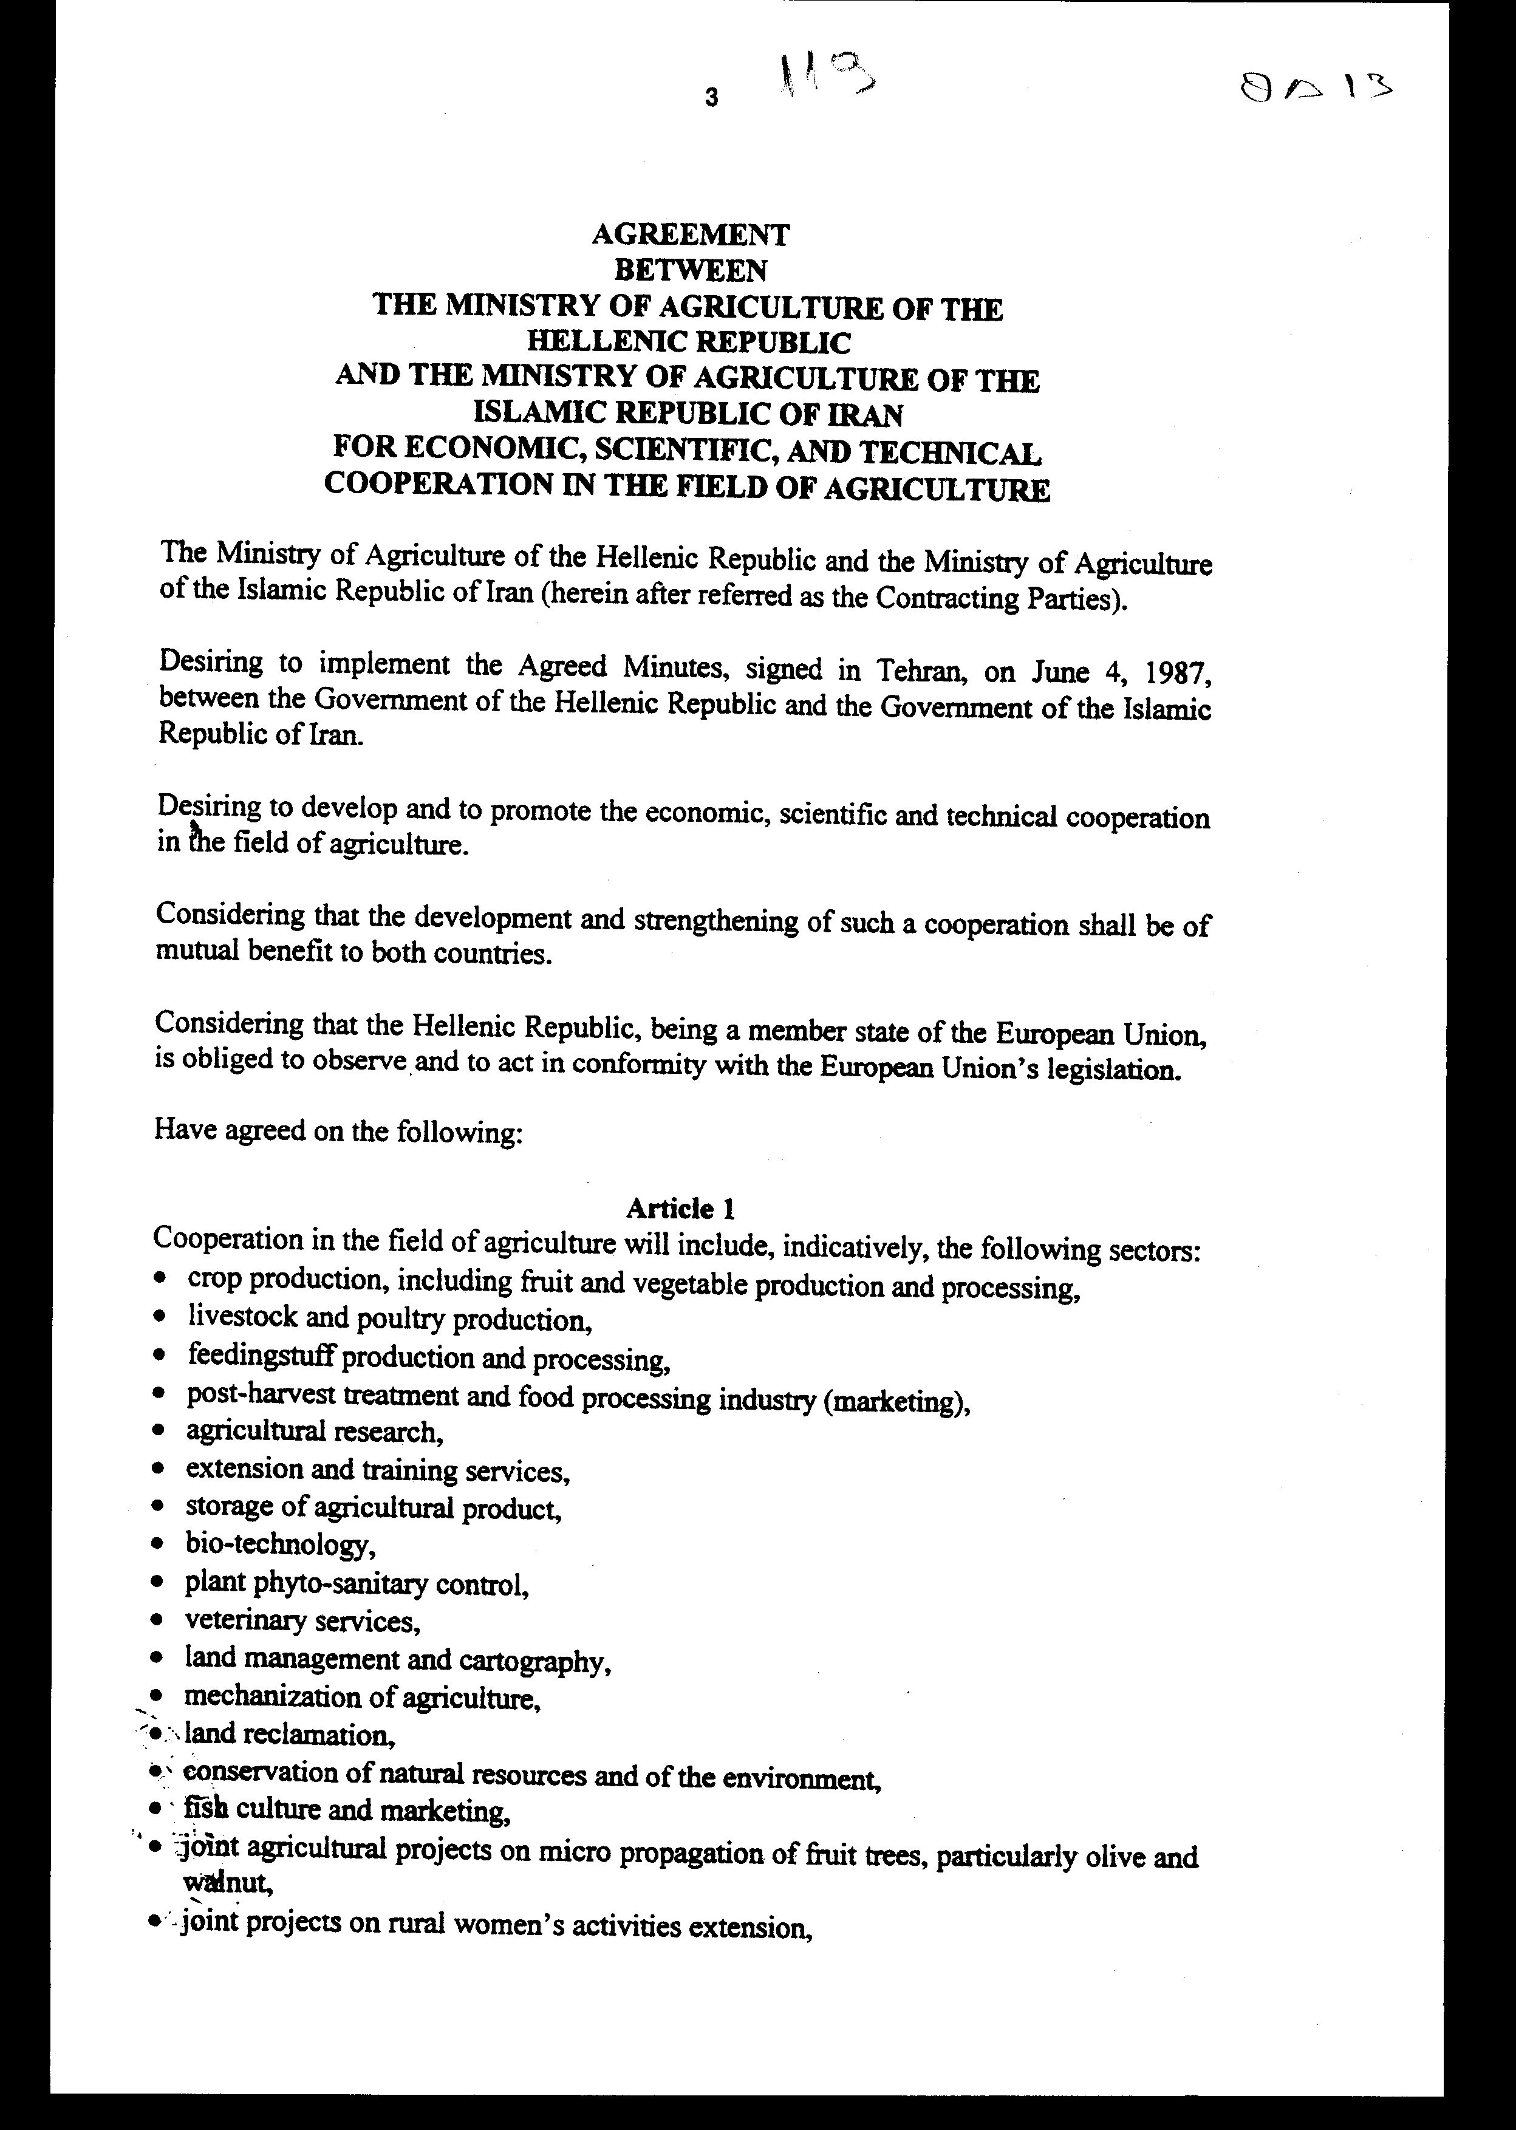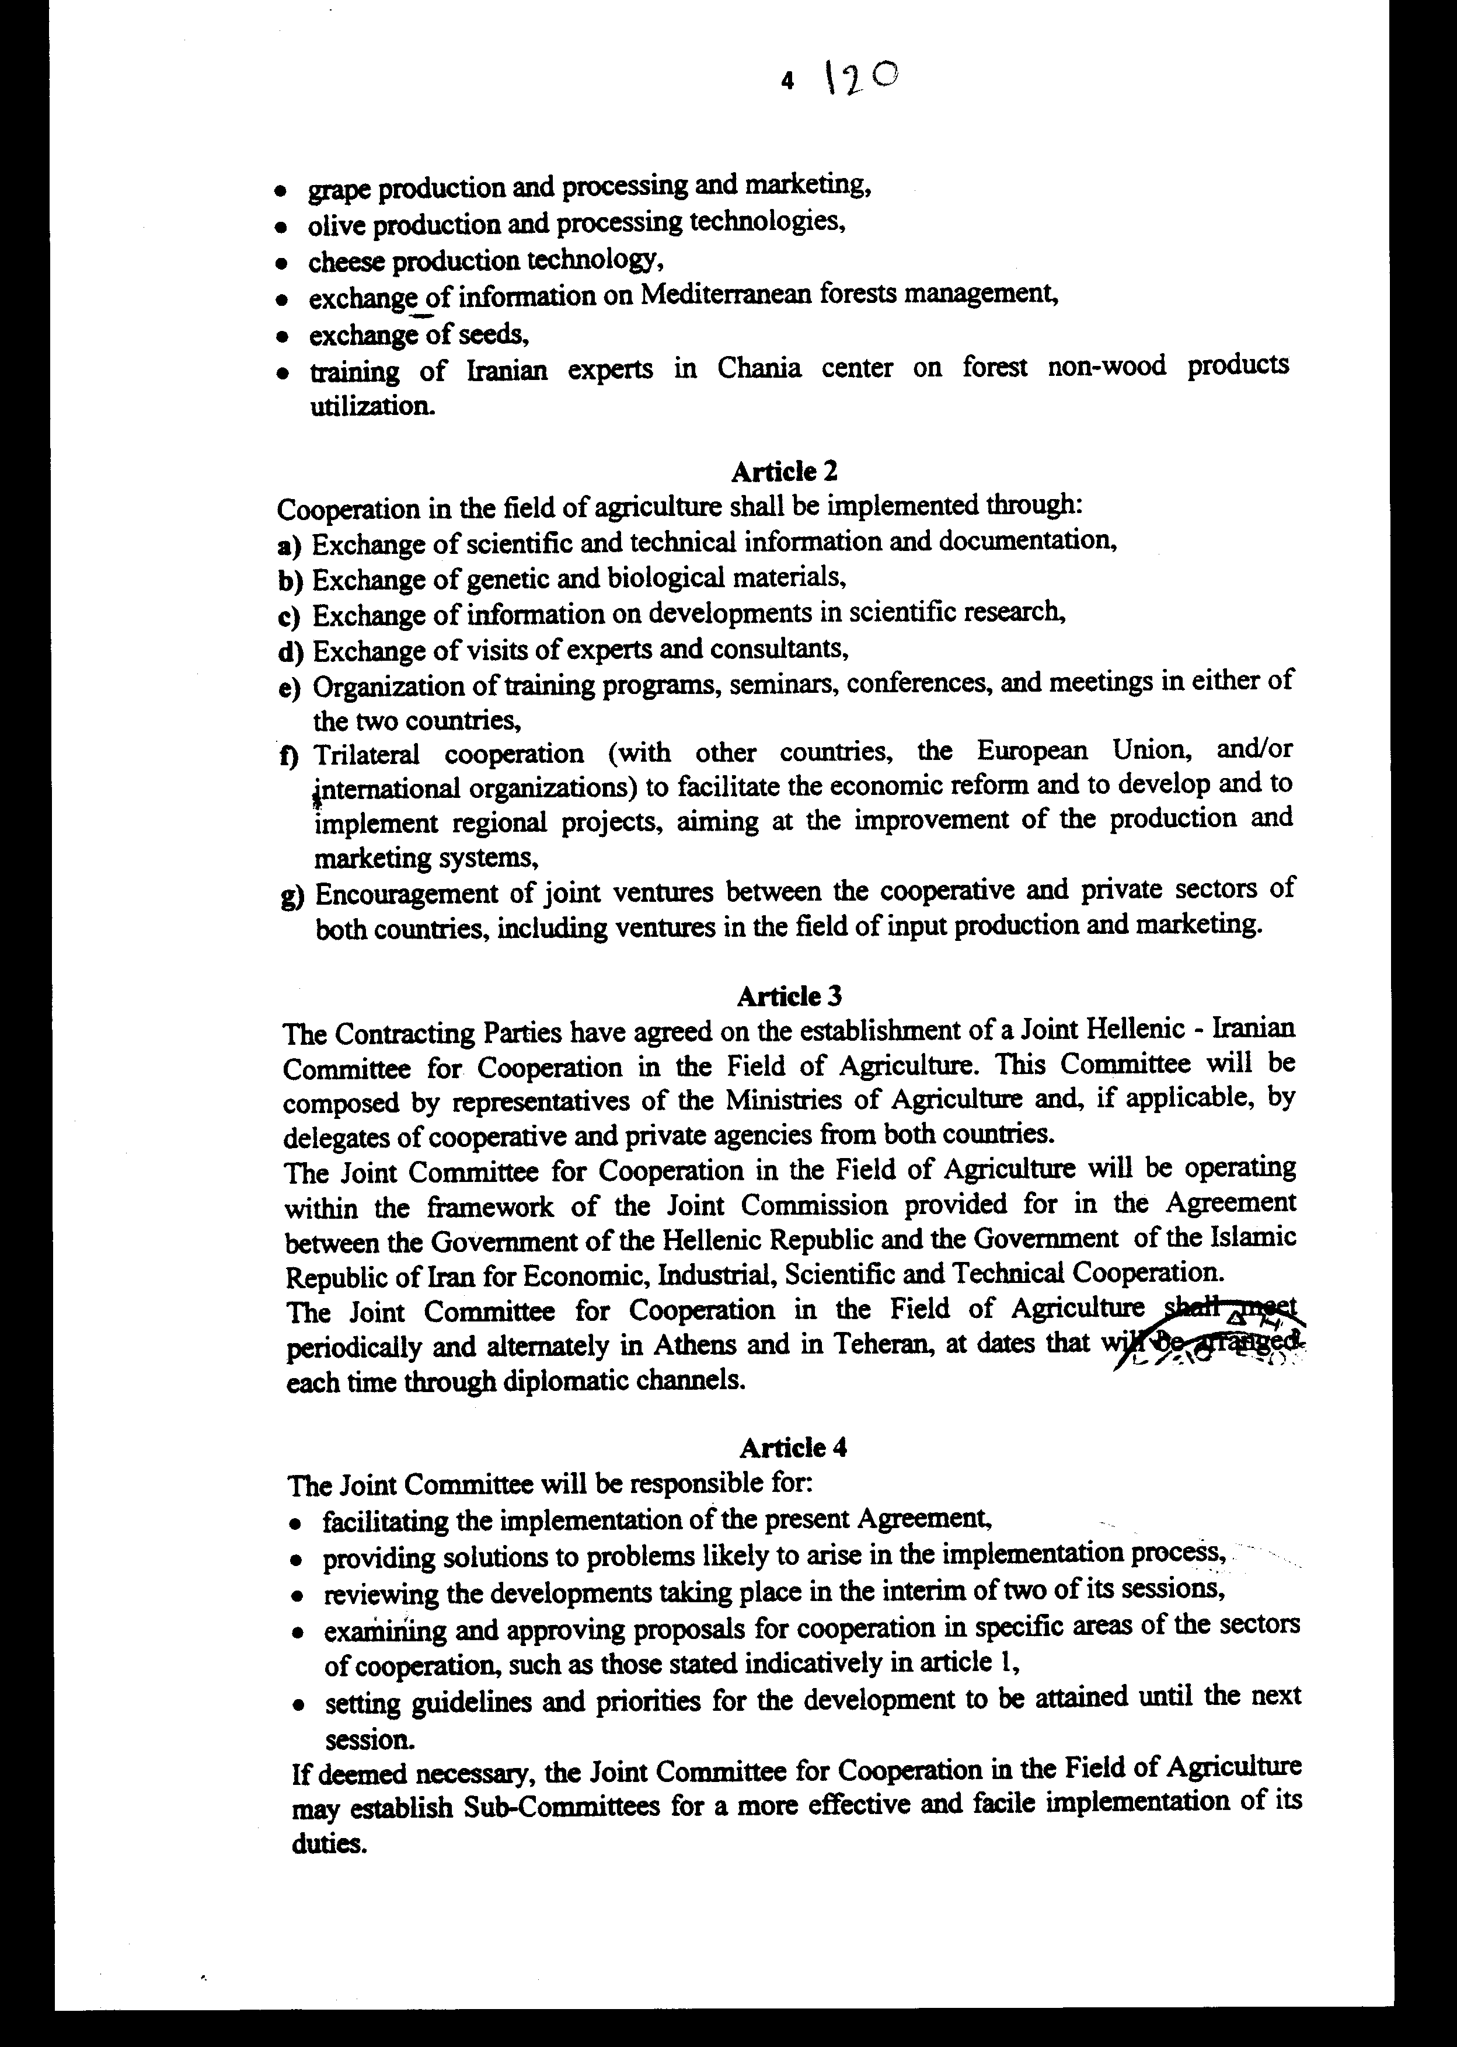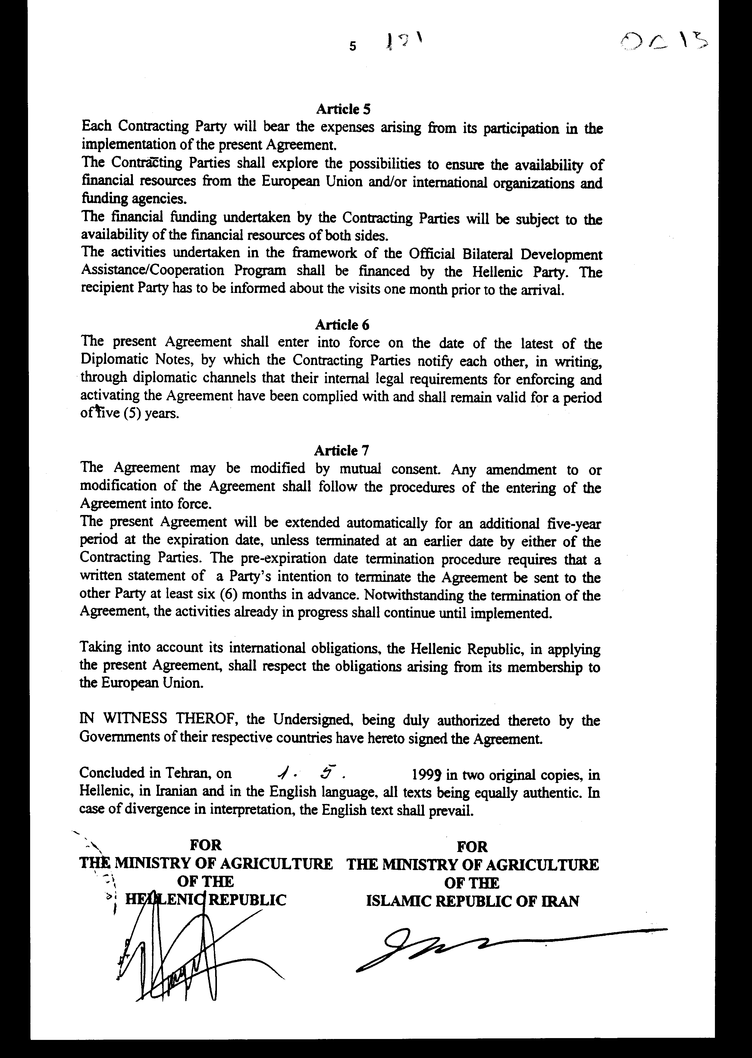

Άρθρο δεύτερο
Η ισχύς του παρόντος νόμου αρχίζει από τη δημοσίευσή του στην Εφημερίδα της Κυβερνήσεως και της Συμφωνίας που κυρώνεται από την πλήρωση των προϋποθέσεων του άρθρου 6 αυτής.
Αθήνα, ……………. 2000

Ο ΠΡΟΕΔΡΟΣ ΤΗΣ ΒΟΥΛΗΣ
ΑΠΟΣΤΟΛΟΣ ΧΡ. ΚΑΚΛΑΜΑΝΗΣ

Ο ΓΕΝΙΚΟΣ ΓΡΑΜΜΑΤΕΑΣ Ο ΠΡΟΪΣΤΑΜΕΝΟΣ ΤΗΣ
ΤΗΣ ΒΟΥΛΗΣ ΔΙΕΥΘΥΝΤΗΣ ΝΟΜΟΘΕΤΙΚΟΥ ΕΡΓΟΥ
α.α.
ΠΑΝΑΓΙΩΤΗΣ Θ. ΤΖΩΡΤΖΟΠΟΥΛΟΣ ΙΩΑΝΝΗΣ ΖΩΓΡΑΦΟΣ

